Nom, Prénom : Classe : Note : /20 Nom, Prénom :

TP : A la découverte de la molécule d’ADN

Toutes les cellules d’un organisme sont issues de la même cellule-œuf par division successif, elles ont le même patrimoine génétique et pourtant toutes les cellules ne sont pas identiques ? De vrais jumeaux ont hérités du même patrimoine génétique, or en vieillissant, ils se distinguent. Les abeilles sont toutes jumelles d’un point de vue génétique mais ils ne sont pas identiques.

➔ Comment expliquer qu’un même patrimoine génétique peut donner des caractéristiques différentes selon les cellules, les organismes dans lequel il se trouve ?

Activité 1 : l’organisation de la molécule d’ADN

1. Accéder au logiciel **Libmol** : <https://libmol.org/>
2. Dans l’onglet **Fichiers**, rechercher la molécule « **ADN 14 paires de bases** » dans la librairie de molécules
3. Dans commande, choisir un affichage à **boules et bâtonnet**.
4. Toujours dans commandes, **colorer la molécule par chaînes**.

Question : Combien de brins constituent chacune des 2 molécules d’ADN ? La molécule d’ADN est composée de 2 brins ou 2 chaines, elle est en forme de double hélice

1. **Colorer les résidus** de chaque brin.

Question : combien de résidus compose la molécule D’ADN ? Donnez le nom de chacun des résidus. 4 résidus composent la molécule d’ADN : Adénine (A), Thymine (T), Cytosine (C) et Guanine (G)

Activité 2 : Les travaux de Erwin Chargaff

Proportions des différents nucléotides de l’ADN chez différentes espèces. Il existe 4 nucléotides différents dans l’ADN. En 1950, le biochimiste E. Chargaff a mesuré les proportions des 4 nucléotides sur des extraits de cette molécule chez différentes espèces.

|  |  |  |  |  |
| --- | --- | --- | --- | --- |
|  | **Nucléotide à A (%)** | **Nucléotide à T (%)** | **Nucléotide à C (%)** | **Nucléotide à G (%)** |
| **Echantillon 1 (Homme)** | 30,9 | 29,4 | 19,9 | 19,8 |
| **Echantillon 2 (Poule)** | 28,8 | 29,4 | 21,4 | 21 |
| **Echantillon 3 (Oursin)** | 32,8 | 32,1 | 17,7 | 17,3 |
| **Echantillon 4 (Levure)** | 31,3 | 32,9 | 18,7 | 17,1 |
| **Echantillon 5 (Bactérie)** | 24,7 | 23,6 | 26 | 25,7 |

Question : comparez les quantités relatives de chaque nucléotide dans les différentes molécules d’adn. Indiquer l’association possible ? Justifier.

Quelle que soit l’espèce, il a remarqué que dans l’ADN, le % de A est presque égal à celui de T et même remarque pour C et G.

Ainsi, on en a déduit que les «  nucléotides T » d’une chaîne sont toujours associés aux « nucléotides A » de l’autre chaîne et réciproquement. Même remarque pour C et G

Activité 3 : 4 nucléotides et 22 000 gènes humains !

Support : boite de construction de la molécule d’ADN. Les pièces portant les lettres A, T, C et G sont des nucléotides. Les barres bleues permettent de relier les nucléotides.

1. Construire **un brin** d’ADN en assemblant **6 nucléotides**.
2. Construire un brin complémentaire au brin déjà construit de sorte que les 2 brins s’emboitent.
3. Faire un schéma légendé de votre molécule d’ADN.

Appeler le correcteur pour vérification

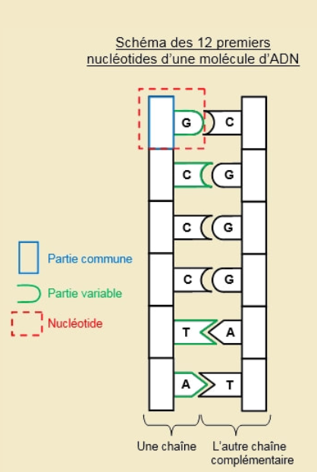

1. Construire **une autre molécule** d’ADN avec deux brins. Chaque brin comprend 6 nucléotides.

Question : Expliquer comment à partir de 6 nucléotides, il est possible d’obtenir une multitude de gènes.

C’est l’ordre des nucléotides qui va déterminer l’information génétique.